黑洞

甚麼是黑洞  黑洞是一個時空的黑暗區，由一些質量頗大的星體經重力塌縮後所剩餘的東西，是一個重力極大的天體。視界內任何物質都不能從裡面跑來，甚至是光都不例外，所以是一顆渿黑的天體，因而得名為黑洞。因為無法從可見光這途徑看到黑洞，所以只能以被黑洞吸引掉落其上的物質所釋放的輻射來確定它們的存在。 | 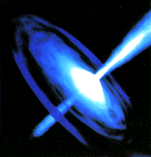  黑洞
黑洞的形成
當一顆質量相當大的星體的核能耗盡後（巨大的恆星：質量是太陽質量的八倍以上）死亡時，恆星的殘骸可能會形成黑洞。而黑洞的形成是因為大質量的恆星在演化的未期都會發生超新星爆炸，沒有輻射壓力去抵抗重力，平衡態不再存在，這星體將全面塌縮，成為中子星。若其中子星的總質量大於三倍太陽的質量，那麼連中子簡併氣體壓力也不能平衡重力，星體將塌縮至它的重力半徑範圍之內。這時，引力之大足以使一切粒子，都被引回星體本身，不能逃脫。
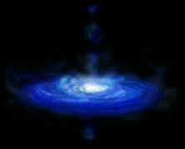
黑洞的界限
當一個黑洞形成後，塌縮還會進行下去，所有物質會無可避免，所有質量將集中在一個非常細小的質點，稱為奇點。黑洞的表面層稱為事件穹界。而這表面層和中心奇點的距離就是史瓦半徑。任何物質要從黑洞的史瓦半徑跑到外面去，它的逃離速度便要大於光速。但根據狹義相對論，光速是速度的極限。重力龐大得連光線也逃不出去，這個連光線也逃不出去的面，稱為事相面。光線和任何物質都只能從事相面外部進入其內部，而無法從裡邊逸出。這個事相面的裡邊就是黑洞。
探索的黑洞
黑洞不發光，所以是不可能用天文望遠鏡規測得到的。但根據理論，當周圍的物質被吸引時，就會透露出黑洞的存在。如果一對雙星中的伴星是黑洞，那麼主星的物質被吸引向黑洞而形成一個吸積環。當吸積環的物質被吸入黑洞時，因摩擦而引起高溫，而放出Ｘ光線。於是我們就能將重點放於Ｘ射線密近雙星上。

